G-Survey 연결 방법
- 맨 앞 문항 생성 : PID, METHOD
노션 참고 제목 : 응답 링크 별 완료 개수 제시 / 파라미터 값 저장 및 문항 출력 SKIP-TEXT / 파라미터 값 저장 후 문항 SKIP-단수
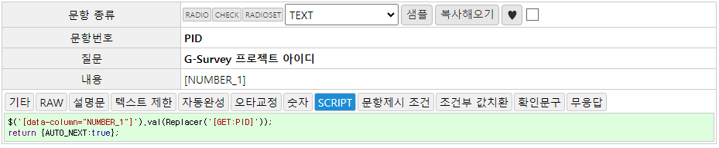
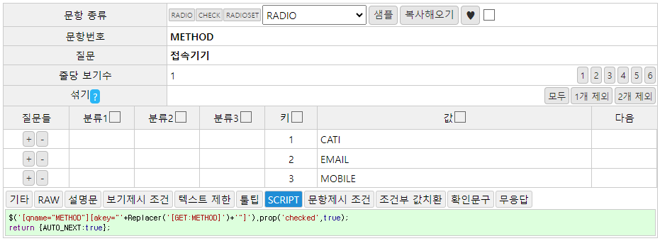
- G-Survey PID 확인 (실사팀 담당자 혹은 IT팀)

- 링크 3종류 : 실사팀 담당자 및 IT팀에 전달
전화 : https://onsurvey.kr/Process/프로젝트코드.asp?PID=위에서 확인한 PID 입력&ME=1&LID=[UID]
메일 : https://onsurvey.kr/Process/프로젝트코드.asp?PID=위에서 확인한 PID 입력&ME=2&LID=[UID]
문자 : https://onsurvey.kr/Process/프로젝트코드.asp?PID=위에서 확인한 PID 입력&ME=3&LID=[UID]
*PID : G-survey ID
**ME : 발송방법코드(전화1, 메일2, 문자3)
***프로젝트코드.asp : A2에 등록 된 코드 삽입 예) 20230711_6.asp
- 실사팀 담당자 혹은 IT팀에 위 링크 설정 완료 유무 확인
- CallStart.asp : 반드시 다운로드 후 소스 수정(경로 : ../Survey/Process)
5-1A. 정보 전달 및 저장 할 경우 : G-Survey PID에 맞춰 응답자 정보 검색 (설문에 필요한 값)
5-1B. 아이디만 있으면 되는 경우 : 정보 검색 안함
5-2. 실사 링크 삽입 [노션 파라미터 값 저장 후 출력(문항 SKIP) 참고]
예[4-1A] : http://np.datadata.co.kr/?ACCESS_KEY=18c88fb420ac471d8e98&ME=1&문번1=G변수1&문번2=G변수2&------&문번n=G변수n&UID=[UID]
예[4-1B] : http://np.datadata.co.kr/?ACCESS_KEY=18c88fb420ac471d8e98&ME=1&UID=[UID]
*문번 : 신규 솔루션 문번호, G변수 : G-Survey 해당 변수
- 온라인 설문 링크 구성
6-1. 안내문 다음에 발송 기기 문항 구성 및 Auto Coding + SKIP
6-2. 문번1, 문번2, 문번3, ----, 문번n TEXT, 단수, 복수 중 해당 사항에 맞춰 Auto Coding + SKIP
- 실사 상태값 전송
상태별 안내문 구성 및 태그 삽입 [노션 Call-Procedure 참고]
시작 : <img src="https://onsurvey.kr/Process/CallPro01.asp?PID=[KEY:PID]&LID=[UID]&STATUS=SS" width="0" height="0">
스크린 : <img src="https://onsurvey.kr/Process/CallPro01.asp?PID=[KEY:PID]&LID=[UID]&STATUS=SO" width="0" height="0">
쿼터 : <img src="https://onsurvey.kr/Process/CallPro01.asp?PID=[KEY:PID]&LID=[UID]&STATUS=QO" width="0" height="0">
완료 : <img src="https://onsurvey.kr/Process/CallPro01.asp?PID=[KEY:PID]&LID=[UID]&STATUS=SE" width="0" height="0">

- 설문 문항에서 이메일, 문자 수신자 관련
8-1. 이메일 혹은 문자 응답 문항
8-2. 이메일 혹은 문자 기입 완료 안내 페이지
8-3. 이메일 혹은 문자 기입 완료 안내 페이지 아래 테그 삽입 [노션 Call-Procedure 참조]
<img src="src="https://onsurvey.kr/Process/CallPro02.asp?V=[KEY:PID]∑[UID]∑문번(예:SQ2-4)∑[KEY:문번변수]" width="0" height="0">" width="0" height="0">

